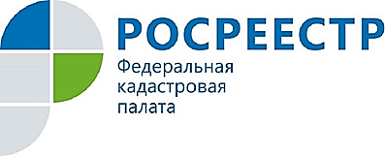
Ветераны Великой Отечественной
войны могут получить сведения ЕГРН
на дому

Уважаемые ветераны и участники Великой Отечественной войны, Кадастровая палата по Курской области поздравляет Вас с 73-й годовщиной Победы!
Напоминаем, что у Вас имеется возможность воспользоваться услугой Кадастровой палаты по выездному обслуживанию. В ходе оказания услуги Вы можете подать и получить документы для осуществления кадастрового учета недвижимого имущества; регистрации прав на недвижимое имущество; единой процедуры кадастрового учета и регистрации прав; предоставления сведений из Единого государственного реестра недвижимости.
Услуга оказывается бесплатно, при условии, что Вы являетесь правообладателем объектов недвижимости.
Чтобы подать заявку на выездное обслуживание, достаточно обратиться в Кадастровую палату любым удобным способом: по телефону 8 (4712) 57-39-71 или на адрес электронной почты dostavka@46.kadastr.ru.
Представители Кадастровой палаты рассмотрят ее в максимально короткий срок и свяжутся с Вами, чтобы согласовать дату и время визита.

